컴퓨터 시스템 1차 숙제 12213030 노동주
(1)
LDA :
- Fetch :
PC -> address bus -> 메모리로 주소를 명령어의 주소를 전달, 메모리 -> data bus -> IR로 명령어를 로드
- Instruction decode :
control unit에서 IR의 명령어의 Opcode를 분석하여 control signals를 생성해 ALU, ACC, 메모리 등에게 전달. 한편 PC값은 ALU에 의해 k값(혹은 1)만큼 증가
- Operand fetch :
IR-> address bus -> 메모리로 피연산자의 주소를 전달. 메모리 -> data bus -> ACC에 데이터가 로드
- Execute instruction :
3.의 과정에서 도식상에서 ALU를 거쳐 ACC로 로드되므로, data bus의 데이터가 ALU를 단순히 거쳐 ACC에 로드 (내부적으론 +0과 같은 연산 수행)
- Write back :
LDA는 메모리에서 ACC에 데이터를 불러오는 명령어이므로 생략
STO :
- Fetch : (PC )– (address bus) -> (메모리) 로 주소를 전달, (메모리) – (data bus) -> (IR)로 명령어를 로드
- Instruction decode : control unit에서 Opcode를 분석. STO에 맞는 control signal을 생성, ACC와 메모리에 명령. pc값은 미리 지정한 k(혹은 1)만큼 증가
- Operand fetch : STO는 ACC에서 메모리로 쓰는 명령어이므로 이미 데이터가 ACC에 들어있음
- Execute instruction : 산술/논리 연산이 없으므로 ALU는 동작하지 않음
- Write back : IR -> address bus -> 메모리로 저장할 주소 전달, ACC -> data bus -> memory로 값을 전달
ADD :
- Fetch : PC -> address bus -> 메모리 로 주소를 전달, 메모리 -> data bus -> IR로 명령어를 로드
- Instruction decode : control unit에서 Opcode를 분석. ADD에 맞는 control signal을 생성 후 ACC, 메모리, ALU에 명령. pc값은 미리 지정한 k(혹은 1)만큼 증가
- Operand fetch : IR -> address bus -> 메모리로 피연산자의 주소 전달, 피연산자의 데이터가 메모리 -> data bus -> ALU로 전달
- Execute instruction : ACC에 저장된 값과 ALU로 로드된 메모리 값을 덧셈, 그 결과를 ACC에 저장
- Write back : ADD S는 ACC := ACC + mem(S) 이므로, 결과값을 메모리에 저장과정을 하지 않고 ACC에 저장
JMP :
- Fetch : PC -> address bus -> 메모리로 주소를 전달, 메모리 -> data bus -> IR로 명령어를 로드
- Instruction decode : control unit에서 Opcode를 분석. JMP에 맞는 control signal 생성 후 PC, ALU, ACC, 메모리에 신호를 보냄. pc값은 미리 지정한 k(혹은 1)만큼 증가
- Operand fetch : IR -> address bus -> 메모리로 피연산자의 주소 전달. 피연산자의 데이터가 메모리 -> data bus -> ALU로 전달
- Execute instruction : ALU에서 S값을 PC로 보내 PC값이 S로 갱신
- Write back : JMP S는 PC := S이므로 메모리에 쓰는 과정이 일어나지 않음

(2)
NEG; ACC := ACC * -1. ACC의 값을 음수로 바꾸어 ACC에 저장
- Fetch : PC -> address bus -> 메모리로 주소를 전달, 메모리 -> data bus -> IR로 명령어를 로드
- Instruction decode : control unit에서 Opcode를 분석. Control unit은 NEG에 맞는 control signal을 생성해 ALU, ACC에 전달, pc값은 미리 지정한 k(혹은 1)만큼 증가
- Operand fetch : 피연산자가 없으므로 operand fetch가 발생하지 않음
- Execute instruction : ALU에서 ACC의 값을 XOR 연산을 통해 1의 보수로 전환하고, +1을 해 2의 보수로 변환. 결과적으로 ACC값에 -1을 곱하고 이 결과를 다시 ACC에 저장
- Write back : NEG는 ACC := ACC * -1이므로 메모리에 쓰지 않음
SFT S; ACC := ACC * 2^mem(S). (ALU 내부에 Shifter가 있다는 가정 하에) ACC의 값을 S만큼 좌측으로 shift 하는 기능
- Fetch : PC -> address bus -> 메모리로 주소를 전달, 메모리 -> data bus -> IR로 명령어를 로드
- Instruction decode : control unit에서 Opcode를 분석. SFT에 맞는 control signal 생성 후 ALU, ACC, 메모리에 명령. pc값은 미리 지정한 k(혹은 1)만큼 증가
- Operand fetch : IR -> address bus -> 메모리로 피연산자의 주소 전달. 피연산자의 데이터가 메모리 -> data bus -> ALU로 전달
- Execute instruction : ALU에서 ACC의 값을 S만큼 좌측으로 shift 하여 그 결과를 ACC에 저장 (ACC << S)
- Write back : 메모리에 쓰는 과정이 일어나지 않으므로 생략
(3)
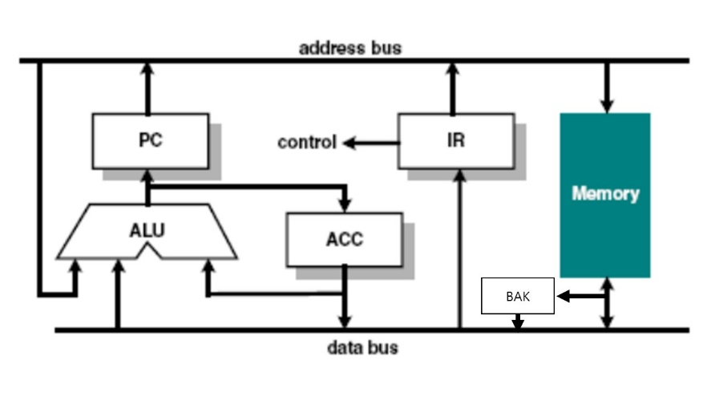
BAK 레지스터 : 도식에서 보이는 것처럼 BAK 레지스터는 메모리로부터 데이터를 단방향으로 받아 data bus에 단방향으로 보낼 수 있음. BAK 레지스터는 메모리가 data bus를 통해 데이터를 보낼 때 자동으로 갱신되며, ALU에 의해 연산하기 이전의 메모리의 데이터를 빠르게 불러올 수 있음.
(4)
PRE; ACC := BAK
- Fetch : PC -> address bus -> 메모리로 주소를 전달, 메모리 -> data bus -> IR로 명령어를 로드
- Instruction decode : control unit에서 Opcode를 분석. PRE에 맞는 control signal 생성 후 BAK, ACC, ALU에 명령. pc값은 미리 지정한 k(혹은 1)만큼 증가
- Operand fetch : 피연산자가 없으므로 operand fetch가 발생하지 않음
- Execute instruction : ALU에서 BAK값을 읽어 연산을 하지 않고 통과해 그대로 ACC에 저장
- Write back : 메모리에 쓰는 과정이 없으므로 생략

